**Hilton Cancun Mar Caribe invita a clientes locales a disfrutar de sus restaurantes de especialidad con platillos y bebidas ilimitadas**

* *La Luce, con platillos italianos y mediterráneos, así como Steakhouse, con cortes de carne premium, estarán abiertos al público en general durante el mes de febrero y marzo.*

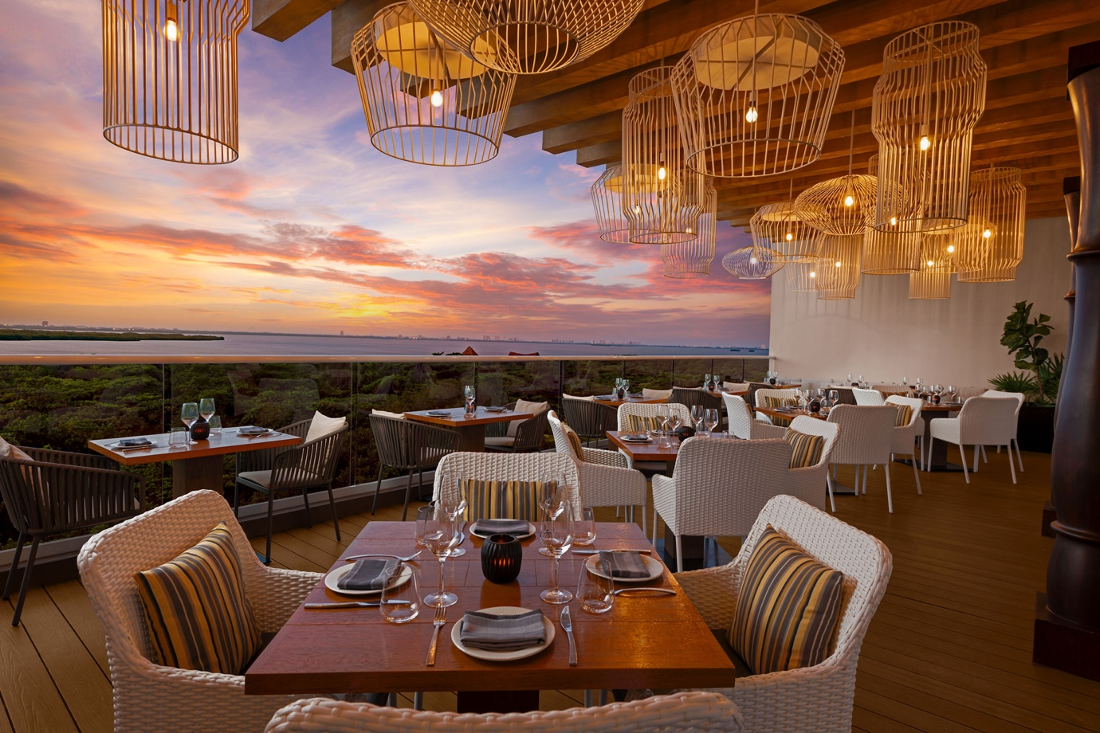

Su hospitalidad, increíbles vistas al Caribe Mexicano y por supuesto su oferta gastronómica, han distinguido a Hilton Cancun Mar Caribe All-Inclusive Resort desde su apertura. Sus restaurantes de especialidad, con terrazas desde las que se pueden contemplar atardeceres increíbles sobre la Laguna Nichupté o con acogedores salones, son ideales para celebrar una gran cena ya sea con familia, amigos o pareja.

Durante todo el mes de febrero y hasta el 31 de marzo, Hilton Cancun Mar Caribe abre las puertas de dos de sus restaurantes de especialidad: La Luce y Steakhouse. El primero, combina toda la esencia de una auténtica Trattoria con una cocina abierta, donde los chefs se encargan de preparar auténticos platillos italianos y mediterráneos, los cuales van desde carpaccios, ensaladas y pizzas cocinadas en el horno de piedra.

Este será el nuevo restaurante favorito de los amantes de las pastas, pues encontrarán diferentes opciones, desde un jugoso papardelle, hasta un tagliatelli a la carbonara preparado hasta la mesa en una rueda de queso. Además de sus deliciosos platillos, La Luce cuenta con una terraza con increíbles vistas a la Laguna Nichupté, salón y un elegante privado por si se busca tener una cena más íntima.

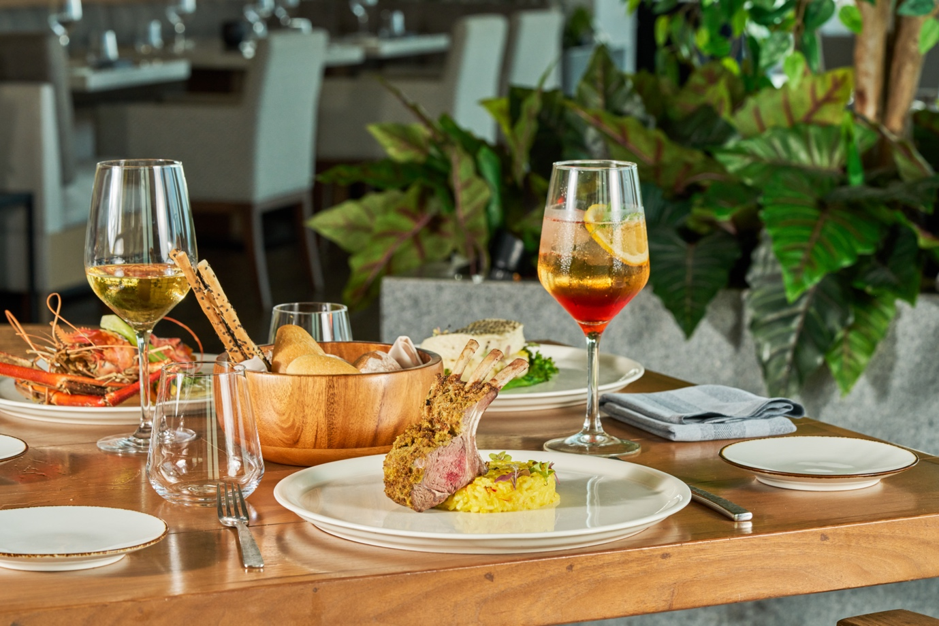

Steakhouse es otra gran opción para cenar. Aunque los cortes de carne premium como New York, filete de res o salmón son los protagonistas, no se puede dejar de lado las entradas como las zanahorias tatemadas, provoleta asada o el pulpo al grill. Este restaurante ofrece dos espacios para cenar: una relajada terraza y un largo salón con barra en la que se puede probar su coctelería mientras la mesa es asignada.

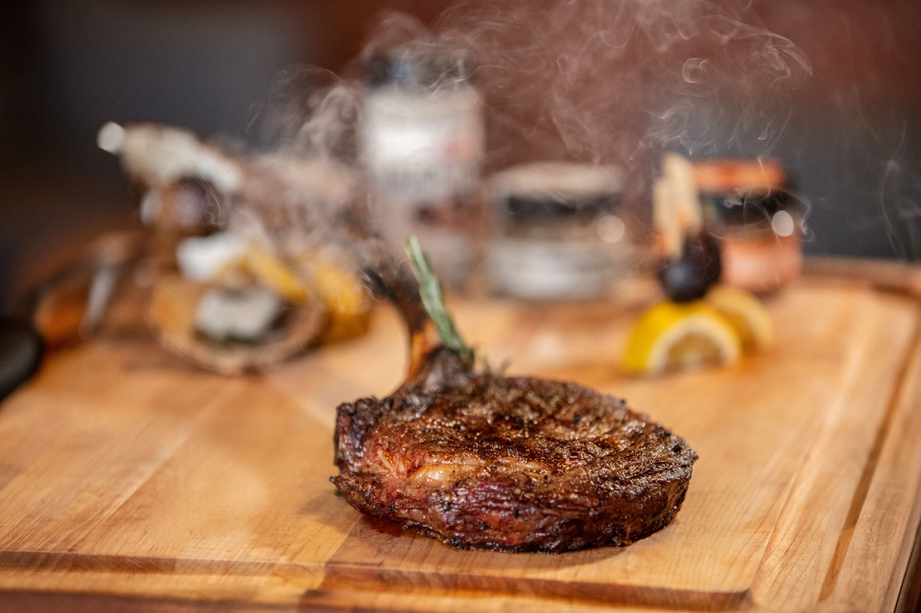

Ambos restaurantes de especialidad estarán abiertos al público en general. El costo por persona para cada uno de los restaurantes es de $1,399 pesos mexicanos e incluye bebidas y platillos que los comensales deseen, a excepción de los Especiales del Chef y etiquetas no establecidas para este consumo en la carta.

Ambos restaurantes ofrecen servicio de 6:00 de la tarde a 10:30 de la noche, pero es importante hacer una reserva al 998 689 2660 o al correo [cunmc_rsvp@hilton.com](mailto:cunmc_rsvp@hilton.com) antes de asistir.

**Contacto para prensa:**

Roberto Castro

[rcastro@alchemia.com.mx](mailto:rcastro@alchemia.com.mx)

55 4888 2586

Adriana León

[aleon@alchemia.com.mx](mailto:aleon@alchemia.com.mx)

55 4090 4244

Guillermo Villegas

[guillermo.villegas@hilton.com](mailto:guillermo.villegas@hilton.com)

56 5098 4035

Rodrigo Arellano

rodrigo.arellano@hilton.com

56 5098 4038

Facebook:<https://www.facebook.com/HiltonCancunMarCaribe>

Instagram:<https://www.instagram.com/HiltonCancunMarCaribe>

LinkedIn:<https://www.linkedin.com/company/hilton-cancun-mar-caribe>